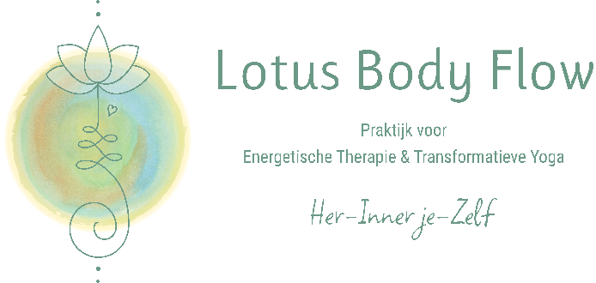

Body Remembers Trauma Therapy (BRTT®)  &   
Trauma Release & Breathwork (TRB®)

**“Een Helende Innerlijke Reis”**

**Intake formulier over je Levensloop, Intense ervaringen & Trauma**

**Inleiding:**

Deze informatie heb ik nodig om te bepalen hoe ik jou het beste kan ondersteunen tijdens de sessie. Dit intake formulier blijft vertrouwelijk en zal veilig bewaard blijven voor vervolg sessie(s) en anders wordt het vernietigd 1 jaar na je laatst afgenomen dienst bij Lotus Body Flow. Ook is vernietiging mogelijk op jouw verzoek direct na de sessie, geef dit dan gerust aan. Als je vragen of opmerkingen hebt tijdens het invullen van deze intake kun je altijd contact met me opnemen. Als je bepaalde vragen niet kan beantwoorden is dat geen probleem. Als ik vragen heb naar aanleiding van jouw antwoorden zal ik ook tijdig contact met je opnemen.

Naam:

Geboortedatum:

Woonplaats:

06-nr:

Email :

**Hier start de Intake**

**Conceptie**:

Was je een gewenst kind? Hoe is je geboorte gegaan? Indien mogelijk, vraag het na bij ouders of andere familieleden (tang, nap, navelstreng om nek, inleiding, couveuse, te vroeg of te laat enz)

**Zwangerschap:**Weet je iets van je tijd in de baarmoeder van je moeder? Hoe ging het met je moeder? In welke omstandigheden was zij en het gezin?

**Leeftijd 0-7 jaar:**Wat weet je van de leeftijd tussen 0-7 jaar? Hoe wordt er over jou gesproken als kind? (door bijvoorbeeld je ouders) Zijn er in deze periode dierbaren overleden, scheiding, gepest op school of verlatingsangst enz...

**Leeftijd 7 tot 14 jaar:**Wat weet je van de leeftijd tussen 7 tot 14 jaar? Hoe heb je school ervaren? Hoe waren je leerprestaties? Hoe verliep sociaal gezien je schooltijd bijvoorbeeld: pesten, eenzaam zijn, nare bejegening door leraren, etc.

**Leeftijd van 15 tot 21 jaar:**

Wat weet je van de leeftijd tussen 15 en 21 jaar? Vervolg opleidingen gedaan? Hoe verliep dat? Hoe verliep het sociaal gezien in deze fase van je leven, ben je gaan werken, kwamen de eerste relatie ervaringen? Waren die prettig? Hoe heb je de pubertijd ervaren?

**Leeftijd vanaf 22 jaar:**Hebben zich in de loop van jouw verdere leven bijzondere (positieve of negatieve)

gebeurtenissen voorgedaan?

**Gezondheid en ziekte:**

Ben je gezond? Ben je ooit opgenomen geweest in het ziekenhuis/operaties ondergaan? Hoe is de situatie op dit moment?

Zijn er dierbare mensen ernstig ziek of overleden?

Heb je hartproblemen, hoge of lage bloeddruk of andere aandoeningen die we moeten weten ivm je eigen veiligheid? Zo ja, graag vermelden

Ben je verslaafd of verslavings gevoelig? Zoals drugs, drank, eten, seks games enz....

Gebruik je medicatie of heb je medicatie gebruikt? Zo ja, welke en waarvoor? (ook neusspray, pijnstillers, vit. Preparaten enz)

Heb je lichamelijke, geestelijke aandoening, of familiair? Zoals psychotisch, bipolaire, narcisme, borderline, reuma, alzheimer, dementie?

Ben je onder behandeling van een Therapeut zoals arts, psycholoog, psychiater of anders?

Ben je in het verleden behandeld geweest voor psychische klachten, bijvoorbeeld: schizofrenie, psychose en/of epilepsie?

**Trauma:**Weet je iets over trauma (voor)ouders ?

**Persoonlijke omstandigheden:**

Hoe is jouw woonsituatie ? Alleenwonend, met partner, kinderen, anders?

Ervaar je bepaalde emoties op dit moment dagelijks ? Zo ja, omschrijf

Omschrijf in je eigen woorden jouw probleem of klachten.

Beschrijf kort waar je probleem of klacht mee te maken heeft

Oorzaak, aanleiding, omstandigheden, ontwikkeling...

Heb je wel eens drugs gebruikt (Cannabis, Xtc of anders) of entheogene middelen (truffels, paddo’s,ayahuasca, bufo, enz.. )

Heb je wel eens entheogene middelen gebruikt? (Tijdens de sessie of opleiding worden geen middelen gebruikt) En zo ja, hoe was je ervaring?

Zijn er verder nog bijzonderheden van fysiek of emotionele aard die voor ons belangrijk zijn?

**Sessie en andere vormen:**

Heb je weleens lichaamswerk en of ademwerk ervaren? Korte omschrijving hoe deze ervaring was.

Wat verwacht je van de sessie ?

**Bedankt voor het invullen, hier wordt vertrouwelijk mee omgegaan  
En ik zie er naar uit jouw Innerlijke reis te mogen begeleiden**

**Warme groet,**

**Anja**

WANNEER KAN IK NIET DEELNEMEN AAN EEN SESSIE?

➢ Je bent zwanger

➢ Je bent onder medische behandeling denk hierbij onder andere aan glaucoom,

hartklachten of hersenbloeding

➢ Je wordt behandeld of behandeld geweest voor psychische klachten, bijvoorbeeld:

schizofrenie, psychose en/of epilepsie

➢ Je bent verslaafd aan psychoactieve middelen, zowel soft- als harddrugs.

➢ Geen drugs 2 weken voor aanvang sessie

➢ Geen entheogene psilocybine middelen 1 week voor aanvang sessie, Microdosing in

overleg.

➢ Geen alcohol 3 dagen voor aanvang sessie